МБОУ «Васильчуковская средняя общеобразовательная школа», Ключевского района, Алтайского края

Монеты: Фрагменты истории и элементы моей коллекции

Выполнила: учащийся 2 класса
Жаринов Николай Николаевич
МБОУ «Васильчуковская СОШ»,
Алтайского края, Ключевского района
Село Васильчуки, ул. Комсомольская 4.
Телефон - 89237483436
Научный руководитель:
Жаринов Николай Викторович.
Учитель истории и обществознания
МБОУ «Васильчуковская СОШ»

Васильчуки 2013
Содержание
- Введение --------------------------------------------------------------------------- 2
- Глава 1. Из истории монет: рубль и копейка ------------------------------ 3
- Глава 2. Правила коллекционирования и особенности моей коллекции ----------------------------------------------------------------------------------------- 6
- Заключение -------------------------------------------------------------------------11
- Литература ------------------------------------------------------------------------- 12

Введение

Актуальность: Ещё в 1 классе я рассматривал различные рисунки на монетах, там были изображены гербы, города, мелкие и крупные значки. Монеты были одинаковые с одной стороны, там, где выдавлены цифры, а с обратной стороны они очень отличались. Мама предложила мне собирать монеты – десятирублёвки, они такие – из металла двух видов, и раскладывать их по сериям – города, области и республики России, памятные даты и знаменитые люди. Монеты с интересными рисунками попадаются нечасто. Сколько их всего должно быть? В этом мне помогли Интернет и книги, в которых есть интересные рисунки и рассказы о монетах. Я узнал, что есть люди – коллекционеры, которые собирают марки, монеты и многое другое, это очень интересно. Вместе с папой мы решили написать о моём увлечении, тем более, что моя коллекция, помаленьку, увеличивается. Писать о том, что ты делаешь сам – интересно, легко. Понемножку узнаёшь новые интересные вещи.
Цель: Рассказать о моем увлечении – коллекционировании монет с выдавленными, отчеканенными рисунками.
Задачи:
- Объяснить, что такое монеты.
- Кратко рассказать об истории основных монет в России.
- Объяснить правила коллекционирования.
- Познакомить с особенностями моей маленькой коллекции.
Объект исследования: Основные монеты – металлические деньги России.
Предмет исследования: Монеты серии «Древние города России»
Гипотеза: Занимаясь собиранием монет можно узнать много интересных исторических фактов.
Хронологические рамки практической части: 2000-2013 годы.
Источник информации: Интернет, Энциклопедии.

Глава 1. Из истории монет

Монеты – это металлические деньги, которые люди используют для удобства при обмене товара на товар.
Греческим историком Геродотом упоминается факт, что именно в Лидии, этом малоазиатском государстве появилась первая отчеканенная монета. Ученым известно о том, что первые чеканные монеты берут начало именно в этой местности. Эти удивительные монеты изготавливались из природной смеси серебра и золота (электрум).
Монеты мира независимо от происхождения изготавливались из твердых материалов, что поначалу сказывалось на простоте форм, для простоты и эффективности обработки металлов монеты имели как правило, круглую, многоугольную и неправильную форму (например – овальную). Основным материалом для изготовления монет были металлы: медь, золото, серебро, бронза, электрум. В современных монетах часто используют недрагоценные металлы: никель, латунь, медь, мельхиор и другие.
Все монеты мира, на более поздних этапах своего исторического развития имеют лицевую сторону, так называемый аверс, и соответственно оборотную сторону, так называемый реверс. На поздних этапах развития нумизматики лицевой стороной монеты принято считать ту, которая благодаря орнаменту или изображению определяет государственную принадлежность монеты, там изображается герб.
Для всех монет мира характерно наличие гурта. Гурт — это боковая поверхность монеты, связующий лицевую и оборотную сторону. Опять же занимательный факт из истории своим появлением гурт обязан мошенникам, которые время от времени обрезали драгоценный металл по краю монеты. Теперь же такой возможности у них не было, так как по отсутствию гурта можно понять, что монета обрезана. В современных монетах гурт присутствует, но своей первоначальной значимости уже не имеет, никто не будет обрезать современные монеты из недорогих металлов.
Отдельная тема – это фальшивые монеты мира. Да, к сожалению, они были, есть и будут, и поэтому они, несомненно, заслуживают отдельного упоминания. Фальшивые монеты подразделяются на два типа – фальшивая и поддельная. Вроде бы эти два термина близки по значению но, несмотря на это различие, причем существенное есть. Фальшивая монета изготавливалась из дешёвых материалов для того, чтоб ее обманным путем реализовали как подлинную. Поддельные монеты изготавливались для продажи их в качестве подлинных антикварных вещей.
Люди, которые занимаются коллекционированием монет, называются нумизматы, а занятие нумизматикой.
Самыми известными монетами России являются копейка и рубль. Свою историю копейка начала в 1534 году, когда русскую денежную реформу провела мать Ивана Грозного - Елена Глинская. Это было очень давно – 2013-1534=479 лет назад, это я с папой посчитал. Причина для ее проведения была вполне серьезная. В начале тридцатых годов XVI века по всей Руси распространилось стихийное обрезывание монет. В результате серебряные монеты теряли в весе, вызывая недоверие у людей. Ничего не помогало: ни казни, ни тюрьмы. Оставался единственный выход: запретить все старые монеты (обрезанные и необрезанные), заменив их новой. Это и было сделано в год вступления на престол малолетнего Ивана IV "Грозного" (1530-1584).
Новая деньга имела изображение всадника с копьем и этим отличалась от старой московской деньги, где был изображен всадник с саблей. Новые монеты стали называть копейками, или копейными монетами. Многие считали, что именовать их так стали по копью в руках всадника. Но в своем толковом словаре живого великорусского языка, изданном в 1881 году, Владимир Даль к этому относится с сомнением и думает, что "копейка" произошла от слова «копить» деньги.
В Новгороде в XIII веке наряду с названием "гривна" стало употребляться название "рубль". Так стали называть новгородскую гривну, которая представляла собой слиток серебра палочкообразной формы, длиной 14-20 см, с одной или несколькими вмятинами на "спинке" и весом примерно 200 г.

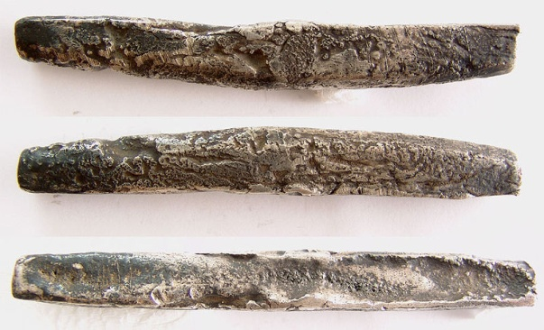
Чтобы было понятно, какого размера этот кусок серебра, посмотрите на то, как он выглядит в руке взрослого человека.
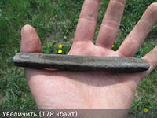
Первое известное упоминание о рубле относится к концу XIII века. О нем говорится в берестяной грамоте Великого Новгорода, датируемой 1281-1299 гг. Долгое время считалось, что слово "рубль" происходит от глагола рубить, мол, гривны серебра разрубались нашими предками на две части - рубли, а те в свою очередь рубились еще на две части - полтины. Однако в настоящее время доказано, что гривны серебра и рубли имели одинаковый вес. Скорее всего, рубль обязан своим названием древней технологии, по которой серебро заливалось в форму в два приема - на платежных новгородских слитках хорошо заметен шов на ребре. Корень "руб", по мнению специалистов, означает край, кайма. Таким образом, термин рубль, скорее всего, следует понимать как "слиток со швом".
Глава 2 . Правила коллекционирования и особенности моей коллекции. Практическая часть

Правила коллекционирования просты, но как сказал папа, если серьёзно этим заниматься, то есть много хитростей и загадок.
Обычно собирают любые монеты разных лет. Интереснее собирать особенные монеты, на которых есть отчеканенные рисунки, отличающиеся от обычных монет. Монеты раскладывают по годам или сериям – это монеты по одной теме. Вся история монет очень долгая и интересная, я расскажу о небольшой части истории монет 21 века. Точнее о сериях 10 – рублёвых монет, которые выпускались в 2000-2012 годах. Причем только о монетах, состоящих из двух сплавов – их называют биметаллическими (би – значит два). Эти монеты привлекли моё внимание своими отчеканенными рисунками, они большие и выдавленный рисунок хорошо видно.
Чеканкой монет всегда занимался Государственный банк России. Всегда в честь знаменитых событий выпускались памятные монеты. Обычно новые монеты выпускаются в честь круглых дат, юбилеев великих людей и т.д. Так появились биметаллические юбилейные монеты в 10 рублей. Монета имеет круглую форму, состоит из кольца, изготовленного из латуни (имеет желтый цвет) и мельхиорового диска белого цвета. Диаметр монет составляет 27 мм, толщина 2,10 мм, масса 8,4 грамм. Монеты чеканились на Санкт-Петербургском и Московском монетных дворах.
Оказалось, что 10 – рублёвые монеты, которые я начал собирать случайно, выпускались по разному поводу: в честь 55- летия Победы; 40-летия полёта Ю.А.Гагарина в космос; древних городов России; министерств Российской Федерации; 60- летия Победы; областей, краёв и республик Российской Федерации; есть серия – города воинской славы; есть – посвящённые Отечественной войне 1812 года; 50 лет полёта в космос, универсиады в Казани 2013, 1150 лет русской государственности.
Причём в каждый год выпускается ограниченное количество монет. Монеты одного года и одной серии называются – буклет. Но интереснее собрать всю серию, за всё время, пока она выпускается.
У меня есть монеты разных серий, но больше всего удалось собрать «Древние города России». Выпуск этих монет начался в 2002 году и продолжался до 2012 года. Всего в честь 33 городов России. Возможно, они будут выпускаться и в дальнейшем.
Монеты серии «Древние города России» 2002-2012 годов выпуска.
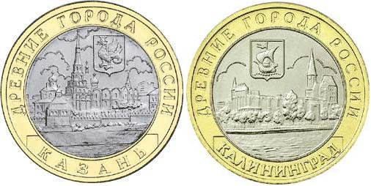 |  |  | 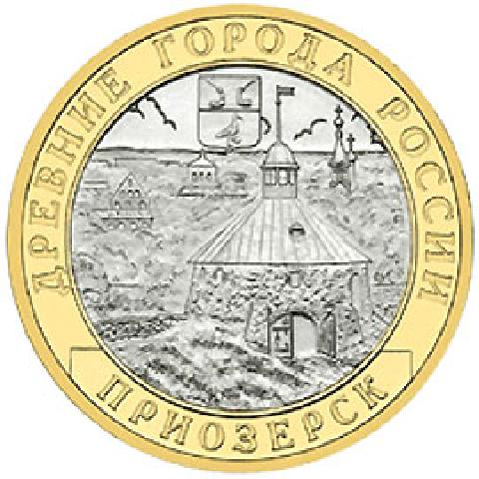
 |  |  | 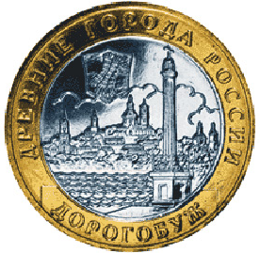
 | 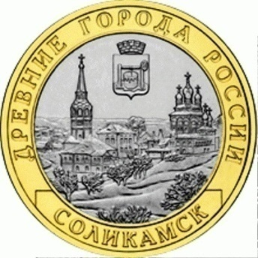 | 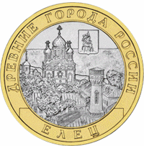
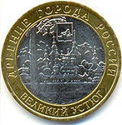 | 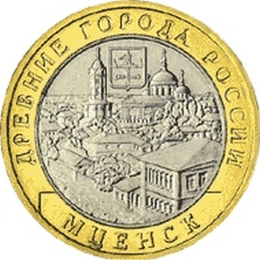 | 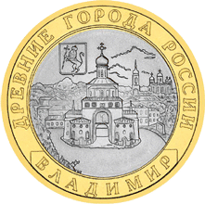
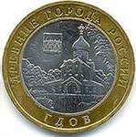 | 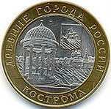 |  | 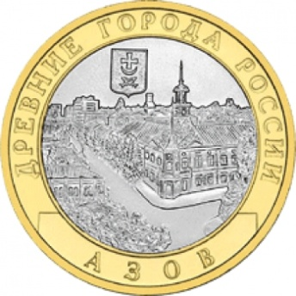
 | 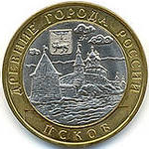 | 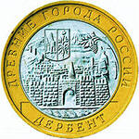 | 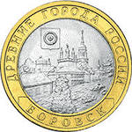
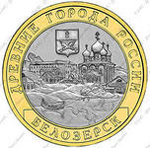 | 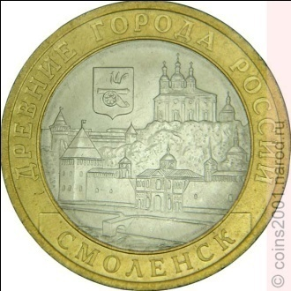 | 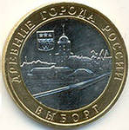 | 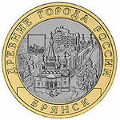
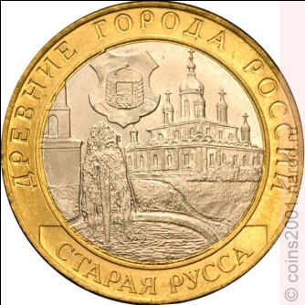 | 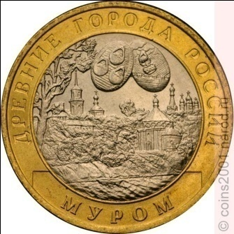 | 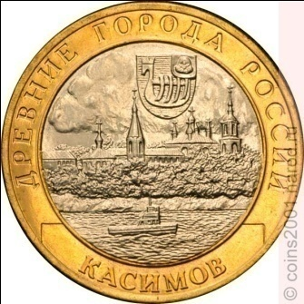 | 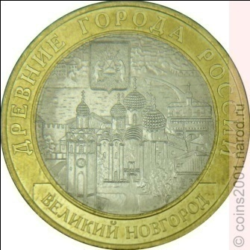
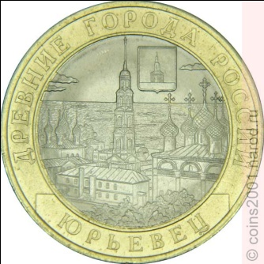

На монетах хорошо видны исторические места в каждом городе, церкви, дворцы и другие памятники культуры. Этому можно посвятить отдельное исследование. Сначала мы фотографировали монеты, а потом решили использовать фото из интернета, так как сфотографировать всю серию, пока, невозможно. Мы составили таблицу, по которой можно узнать многое о моей коллекции и всей серии.
В список серии «Древние города России» входят:
№ | Город | год | Есть в наличии | Нет в наличии | Тираж (сколько выпущено монет)
1 | Белозерск | 2012 |  | 1 | 5000000
2 | Елец | 2011 |  | 1 | 5000000
3 | Соликамск | 2011 |  | 1 | 5000000
4 | Брянск | 2010 |  | 1 | 5000000
5 | Юрьевец | 2010 |  | 1 | 5000000
6 | Великий Новгород | 2009 | 1! |  | 5000000
7 | Выборг | 2009 |  | 1 | 5000000
8 | Галич | 2009 | 1 |  | 5000000
9 | Калуга | 2009 |  | 1 | 5000000
10 | Азов | 2008 |  | 1 | 5000000
11 | Владимир | 2008 | 1 |  | 5000000
12 | Приозерск | 2008 |  | 1 | 5000000
13 | Смоленск | 2008 | 1 |  | 5000000
14 | Великий Устюг | 2007 | 1 |  | 5000000
15 | Вологда | 2007 | 1 | 1 | 5000000
16 | Гдов | 2007 | 1 |  | 5000000
17 | Белгород | 2006 | 1(2) |  | 5000000
18 | Каргополь | 2006 | 1 |  | 5000000
19 | Торжок | 2006 | 1 |  | 5000000
20 | Боровск | 2005 | 1 |  | 5000000
21 | Казань | 2005 | 1 |  | 5000000
22 | Калининград | 2005 | 1 |  | 5000000
23 | Мценск | 2005 |  | 1 | 5000000
24 | Дмитров | 2004 | 1 |  | 5000000
25 | Кемь | 2004 | 1(2) |  | 5000000
26 | Ряжск | 2004 | 1 |  | 5000000
27 | Дорогобуж | 2003 | 1 |  | 5000000
28 | Касимов | 2003 | 1 |  | 5000000
29 | Муром | 2003 | 1 |  | 5000000
30 | Псков | 2003 | 1 |  | 5000000
31 | Дербент | 2002 | 1 |  | 5000000
32 | Кострома | 2002 | 1 |  | 5000000
33 | Старая Русса | 2002 |  | 1 | 5000000

Как мы видим из таблицы, монеты из первых выпусков, которые давно используются людьми, собирать легче. Труднее найти монеты, которые выпущены в 2010, 2011, 2012 годах, недавно. Поиск идёт медленно, специально никаких усилий не прилагается, просто монеты попадают в коллекцию, если их дали на сдачу при покупке в магазине, случайно. Так можно собирать только современные монеты. Старинные монеты нужно искать разными сложными способами, например на месте, где в старину жили, люди специальным прибором – металлоискателем.
Мне не хватает 11 монет для того, чтобы собрать всю серию «Древние города России». Есть такой способ – меняться с другими коллекционерами, например у тебя не одна, а 2 одинаковые монеты. Может у другого собирателя монет тоже есть монеты для обмена. Я не тороплюсь, просто интересно собрать всю серию монет.
Говорят, что старинные монеты дорого стоят, но я собираю современные, и, то не все, они не дорогие, может через сто лет, и они буду считаться редкими.
Заключение

В результате работы по этой теме я постарался достигнуть цели рассказать вам о моем увлечении – коллекционировании монет с выдавленными, отчеканенными рисунками. А также решить задачи:
- Объяснить, что такое монеты. Я рассказал о составных частях монет и немного об их истории.
- Кратко рассказать об истории основных монет в России – копейки и рубля.
- Объяснить правила коллекционирования.
- Познакомить с особенностями моей маленькой коллекции – «Древние города России»
Подтвердилась и гипотеза, что занимаясь нумизматикой можно узнать много нового, в том числе по истории. При работе мы смотрели по карте, где находятся древние города России.
Самое главное я показал вам свою коллекцию, ещё не полную, но интересную. Возможно, вам понравиться моё увлечение и вы тоже захотите больше узнать об истории и собрать свои коллекции.
Можно часами сидеть и сравнивать рассматривать различные монеты, это занятие очень интересное.
У меня есть начало и другим сериям монет, которые выпускаются в современной России, о них я расскажу, когда собрание станет полнее.
Меня интересуют не только биметаллические, но и другие монеты, которые выпущены к памятным событиям нашей истории.

Литература

- Аверс. – [Электронный ресурс]. Режим доступа 25.02.2013г. http://ru.wikipedia.org/wiki/%C0%E2%E5%F0%F1
- Реверс. – [Электронный ресурс]. Режим доступа 25.02.2013г. сhttp://ru.wikipedia.org/wiki/%D0%E5%E2%E5%F0%F1_%28%ED%F3%EC%E8%E7%EC%E0%F2%E8%EA%E0%29
- Нумизмат.ru. История денег России. – [Электронный ресурс]. http://numizmat.ru/russianhistory/2007/06/26/russianhistory_3812.htm
- Новгородские гривны. – [Электронный ресурс]. Режим доступа 25.02.2013г.http://samlib.ru/img/b/borisow_a_n/smolenskoe_napravlenie/800px-grivna.jp
- Гривна – [Электронный ресурс]. Режим доступа 25.02.2013г. http://im3-tub-ru.yandex.net/i?id=274878004-04-72&n=21
- Нумизмат.ru. История денег России. – [Электронный ресурс]. http://numizmat.ru/russianhistory/2007/06/26/russianhistory_3811.html
- 10 рублей. Юбилейные монеты. – [Электронный ресурс]. Режим доступа 25.02.2013г. http://www.pro-collections.com/index.php/numizmat/212-10rub/

Монеты. – [Электронный ресурс]. Режим доступа 25.02.2013г. http://ru.wikipedia.org/wiki/%C0%E2%E5%F0%F1
Нумизмат.ru. История денег России. – [Электронный ресурс]. Режим доступа 25.02.2013г. http://numizmat.ru/russianhistory/2007/06/26/russianhistory_3812.html
Новгородские гривны. – [Электронный ресурс]. Режим доступа 25.02.2013г. http://samlib.ru/img/b/borisow_a_n/smolenskoe_napravlenie/800px-grivna.jpg
Гривна – [Электронный ресурс]. Режим доступа 25.02.2013г. http://im3-tub-ru.yandex.net/i?id=274878004-04-72&n=21
Нумизмат.ru. История денег России. – [Электронный ресурс]. Режим доступа 25.02.2013г. http://numizmat.ru/russianhistory/2007/06/26/russianhistory_3811.html
Нумизмат.ru. История денег России. – [Электронный ресурс]. Режим доступа 25.02.2013г. http://numizmat.ru/russianhistory/2007/06/26/russianhistory_3811.html
10 рублей. Юбилейные монеты. – [Электронный ресурс]. Режим доступа 25.02.2013г. http://www.pro-collections.com/index.php/numizmat/212-10rub/

